Skambučiai visais šiais numeriais yra nemokami
VAIKO TEISIŲ APSAUGOS SKYRIUS
(8 349) 50192

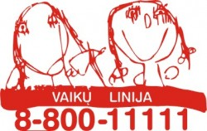

Darbo laikas: 11.00-21.00 kasdien
Emocinę paramą teikia: savanoriai

Darbo laikas: visą parą
Emocinę paramą teikia: savanoriai
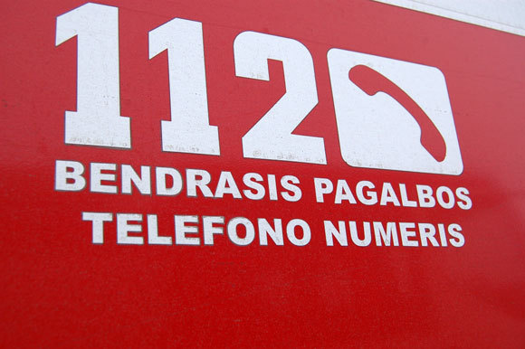

POLICIJA GREITOJI PAGALBA GAISRINĖ
OMNITEL 102 103 101
TELE2 022 033 011
BITĖ 022 033 011

